รายงานอ้างอิง โรงเรียนวิถีพุทธ ( รอบเดือนพฤษภาคม พ.ศ.2559 )
โรงเรียนราชสีมาวิทยาลัย สำนักงานเขตพื้นที่การศึกษามัธยมศึกษา เขต 31
-------------------------------------------
2. ด้านกิจกรรมประจำวันพระ 4 ประการ
2.1 ใส่เสื้อขาวทุกคน
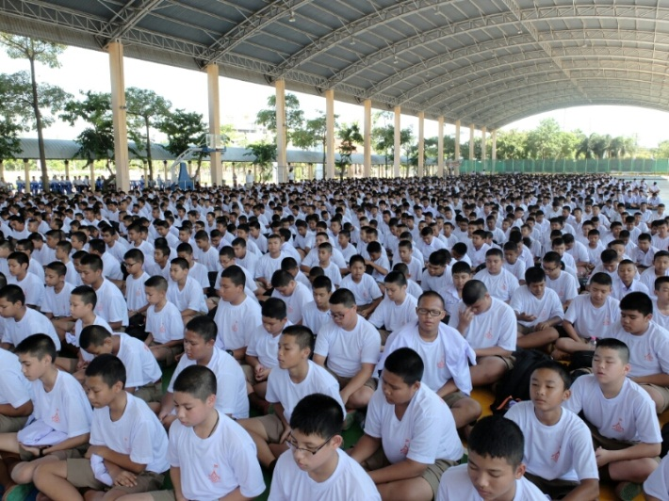 | 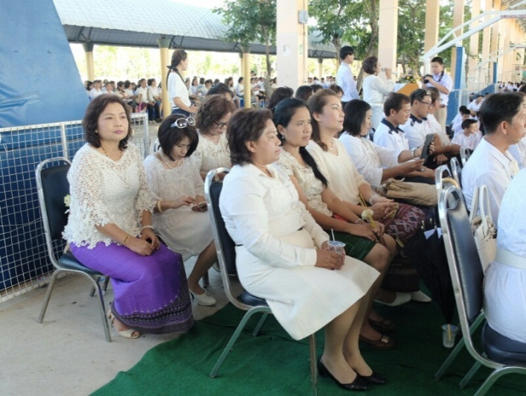
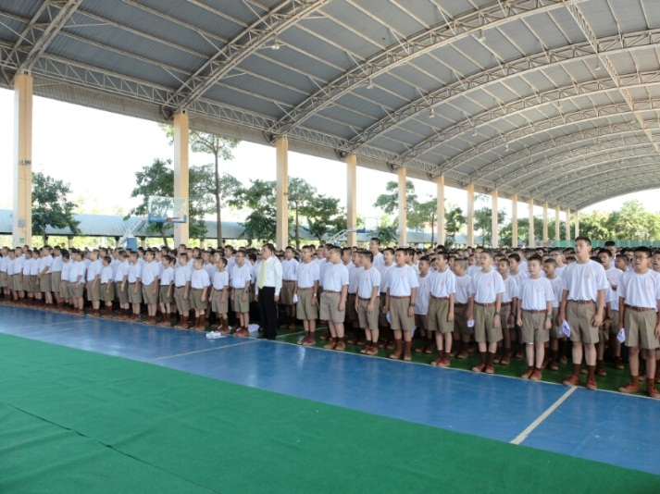 | 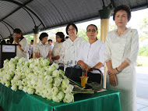
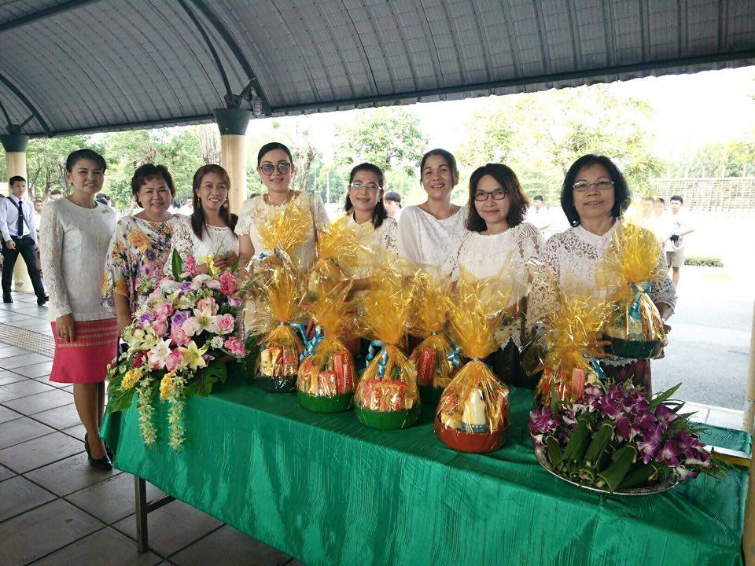 | 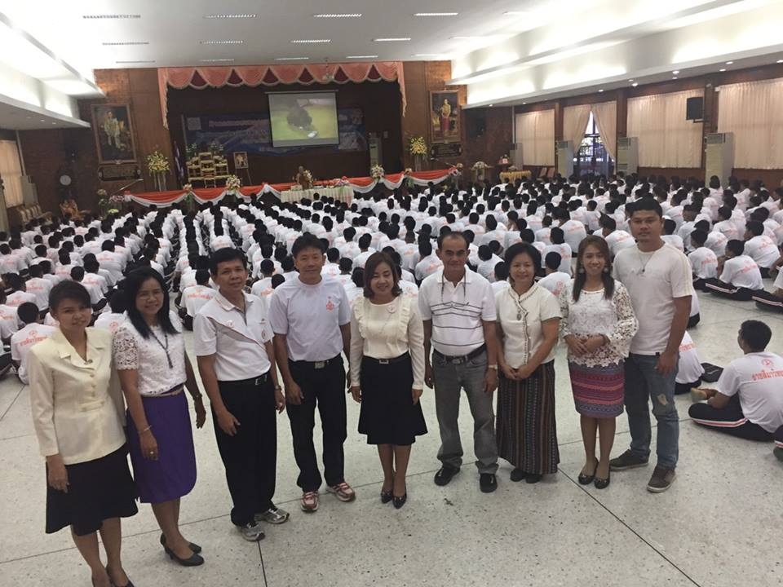
วันวิสาขบูชา 2559 ณ อาคารโดม 111 ปี โรงเรียนราชสีมาวิทยาลัย
โดยมีคณะผู้บริหาร ครู บุคลากร และนักเรียน ร่วมใส่เสื้อขาวร่วมกิจกรรมโดยพร้อมเพรียง

2.2 ทำบุญใส่บาตร ฟังเทศน์

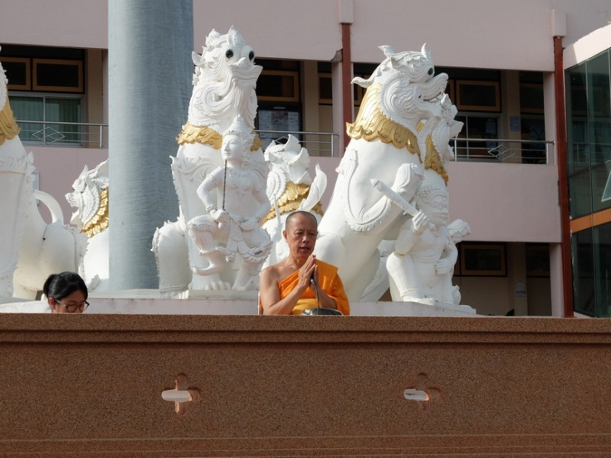 | 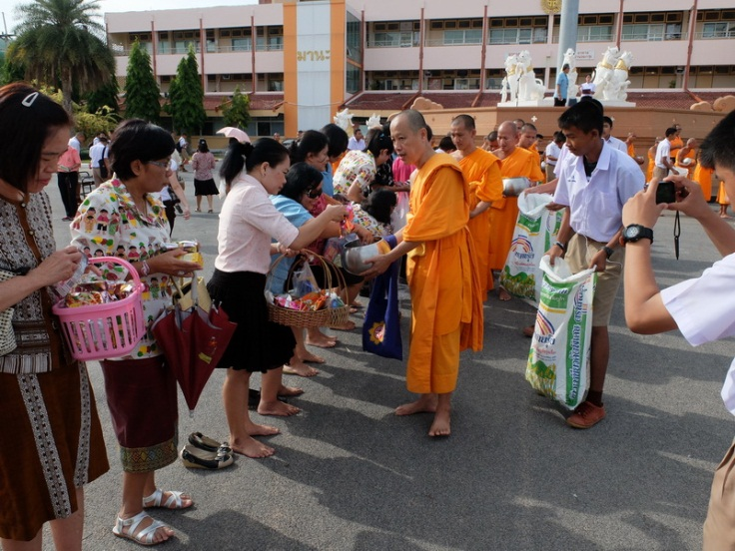
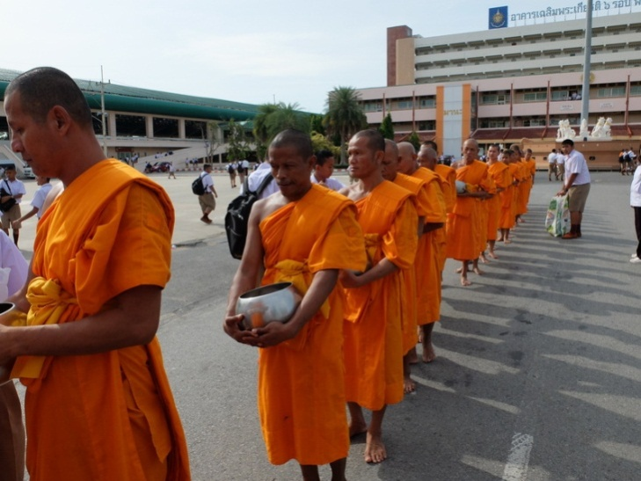 | 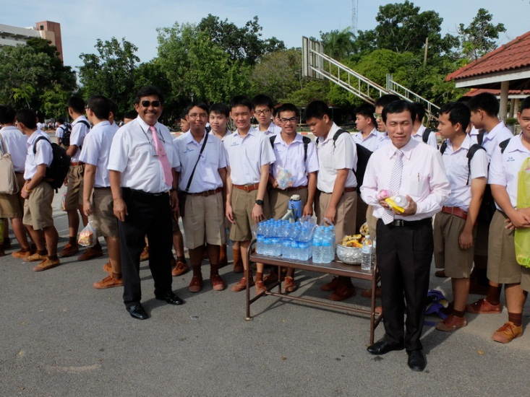
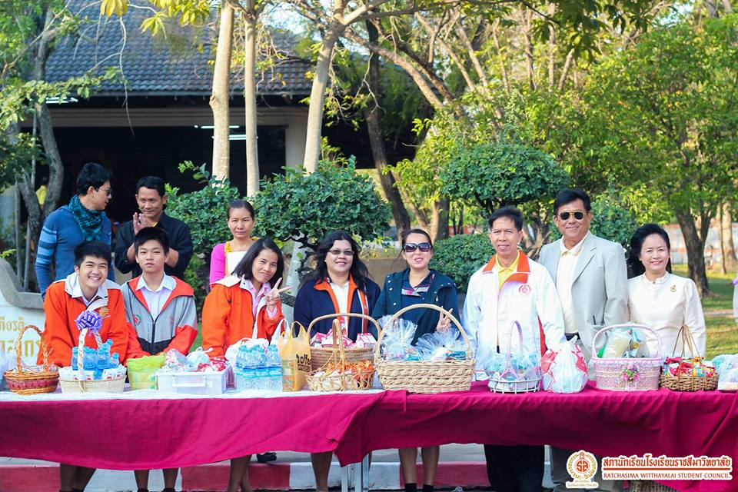 | 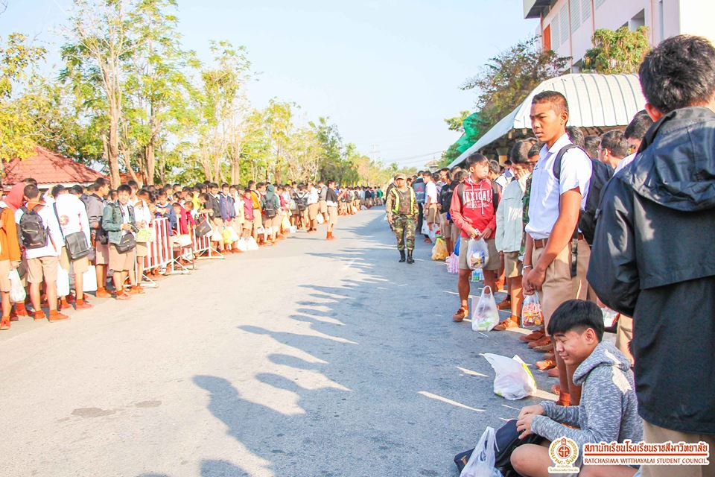
โรงเรียนราชสีมาวิทยาลัย จะจัดกิจกรรมทำบุญใส่บาตร ฟังเทศน์ ในวันสำคัญทางศาสนา และวันขึ้นปีใหม่เป็นประจำ
ได้รับความร่วมมือจากผู้บริหาร ครู บุคลากร และนักเรียนเป็นอย่างดี

2.3 รับประทานอาหารมังสวิรัติในมื้อกลางวัน

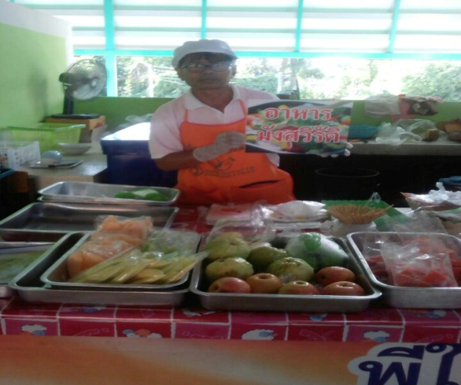 | 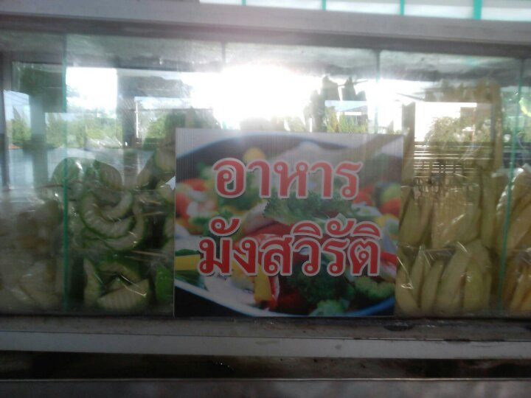
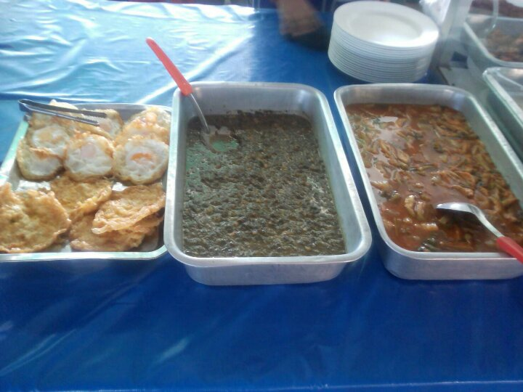 | 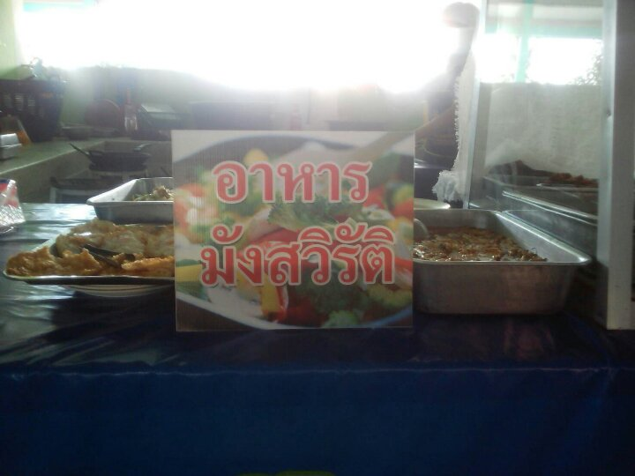

2.4 สวดมนต์แปล

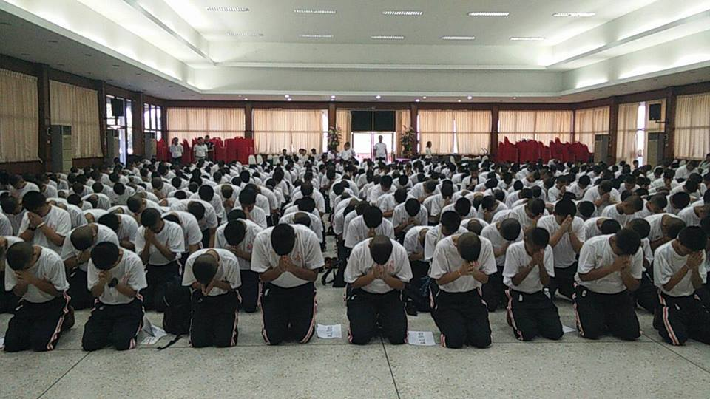 | 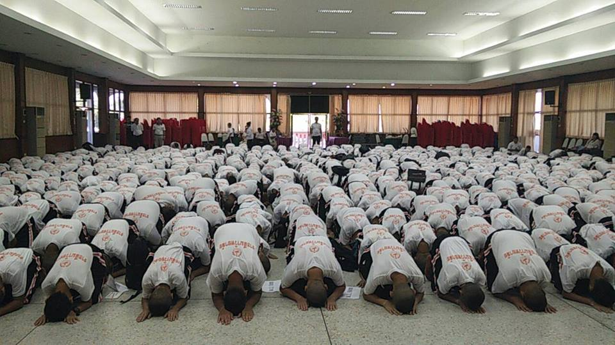
นักเรียนทุกระดับชั้น มีการสวดมนต์แปลในชั่วโมงสวดมนต์ทุกสัปดาห์

